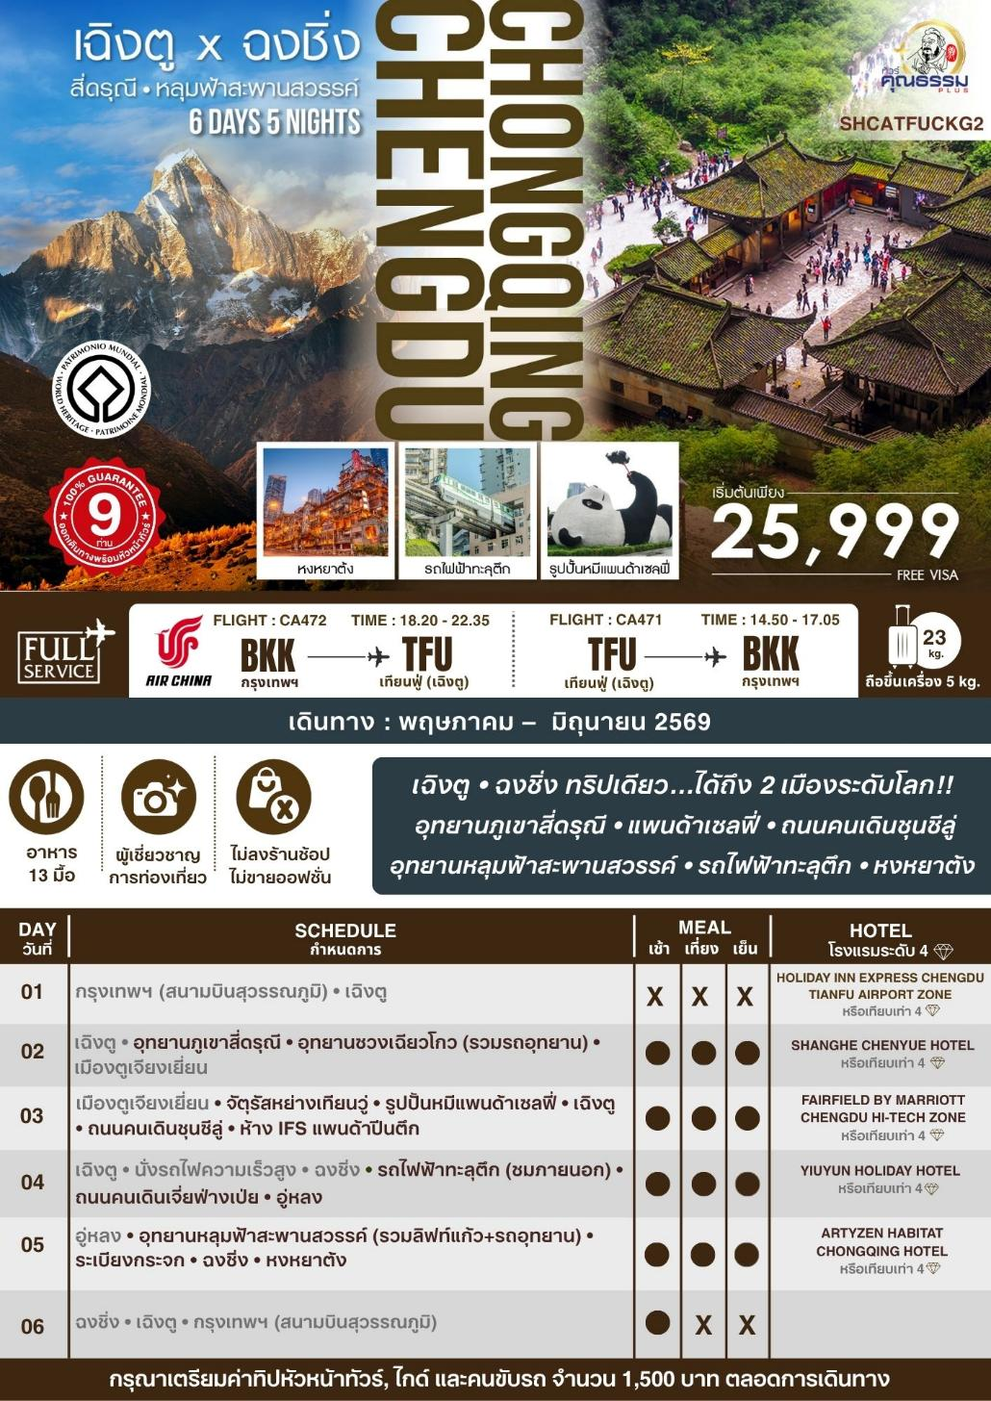

โปรแกรมการเดินทาง

15.00 น. พร้อมกันที่ สนามบินสุวรรณภูมิ ณ อาคารผู้โดยสารขาออก (ระหว่างประเทศ) ชั้น 4 ประตู 9 บริเวณ ISLAND-U สายการบิน AIR CHINA (CA) โดยมีเจ้าหน้าที่จากทางบริษัทฯ คอยต้อนรับ และอำนวยความสะดวกแด่ท่านก่อนออกเดินทาง
18.20 น. เหินฟ้าสู่ เมืองเฉิงตู โดยสายการบิน AIR CHINA เที่ยวบินที่ CA472
- เที่ยวบินหรือเวลาอาจมีการเปลี่ยนแปลง ทั้งนี้ขึ้นอยู่กับสายการบินเป็นผู้กำหนด
- ขอสงวนสิทธิ์ในการเลือกที่นั่งบนเครื่องบิน เนื่องจากการจัดที่นั่งบนเครื่องบิน เป็นสิทธิ์ของเจ้าหน้าที่เช็คอิน ซึ่งทางบริษัทไม่สามารถเข้าไปแทรกแซงได้
กรณีผู้เดินทาง ต้องการขอวีลแชร์ที่สนามบิน กรุณาแจ้งกับทางบริษัททัวร์ฯทันที หลังจากที่ท่าน
ชำระเงินมัดจำค่าทัวร์เรียบร้อยแล้ว
หมายเหตุ: หากผู้เดินทางต้องการนำวีลเเชร์ส่วนตัวไปเอง จะต้องเป็นวีลแชร์ที่ไม่มีแบตเตอรี่

(บริการอาหารและเครื่องดื่มบนเครื่อง)
**การบริการอาหารและเครื่องดื่มบนเครื่องบิน เป็นบริการของสายการบิน ทั้งนี้อาจจะมีการเปลี่ยนแปลงได้ขึ้นอยู่กับนโยบายของสายการบิน โดยไม่ต้องเเจ้งให้ทราบล่วงหน้า**
22.35 น. เดินทางถึง สนามบินเทียนฟู่ นครเฉิงตู เมืองหลวงของมณฑลเสฉวนและมีประชากรหนาแน่นที่สุดของ ประเทศจีน หลังจากผ่านพิธีการตรวจคนเข้าเมืองและรับสัมภาระเรียบร้อยแล้ว นำท่านเดินทางสู่ที่พัก
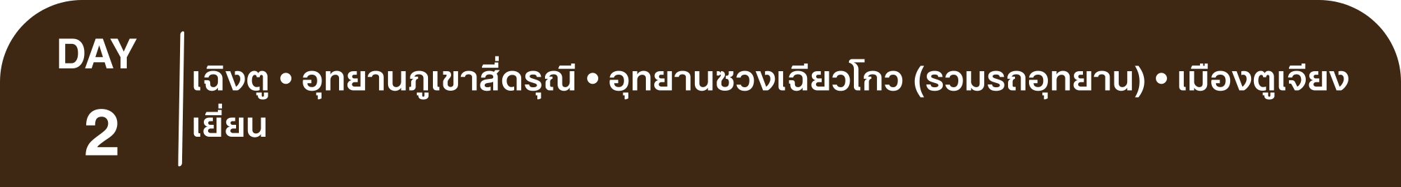
พักที่ HOLIDAY INN EXPRESS CHENGDU TIANFU AIRPORT ZONE หรือเทียบเท่าระดับ 4
เช้า รับประทานอาหารเช้า ณ ห้องอาหารโรงแรม
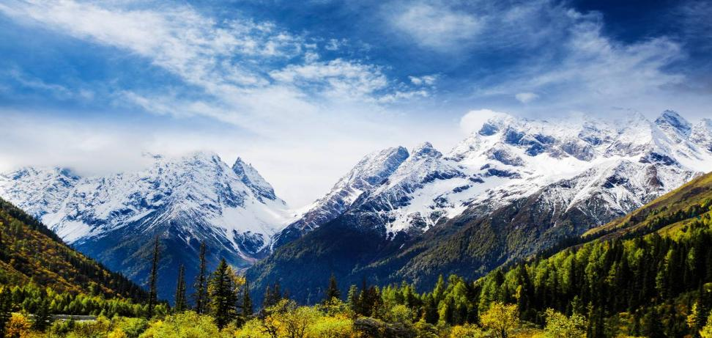
นำท่านเดินทางสู่ อุทยานภูเขาสี่ดรุณี หรือ ซื่อกู่เหนียงซาน (ใช้เวลาเดินทางประมาณ 3 ชั่วโมง) ผ่านเข้าเขตภูเขาและเข้าเขตหมู่บ้านชาวทิเบต พบเห็นบ้านชาวทิเบตที่มีสีสันสวยงามและธงมนตราเรียงรายตลอดเส้นทาง ซึ่งชาวทิเบตแถวนี้เป็นชาวทิเบตนิกายหมวกแดง (นิงมาปา) เพลิดเพลินกับทัศนียภาพอันงดงามคล้ายธรรมชาติในแถบยุโรปใต้ จนได้รับฉายาว่า "เทือกเขาแอลป์ในแผ่นดินจีน" ซื่อกู่เหนียงซานหรือภูเขาสี่ดรุณี มีที่มาจากตำนานของสี่สาวพี่น้องคือ ต้ากู่เหนียงซาน, เออร์กู่เหนียงซาน, ซานกู่เหนียงซาน และซื่อกู่เหนียงซาน เทือกเขาสี่ดรุณี ตั้งชื่อตามยอดเขาสูงสี่ยอด ที่ทอดตัวยาวจากเหนือลงใต้ และทุกยอดนั้นจะถูกปกคลุมด้วยหิมะขาวโพลนตลอดปี ดูเหมือนหญิงสาวที่ถูกคลุมหน้าด้วยผ้าขาวบางสีสดใส

หมายเหตุ: **เส้นทางนี้ผ่านพื้นที่ภูเขาสูงเหนือระดับน้ำทะเลโดยประมาณ 4,000 กว่าเมตร สภาพอากาศจะเบาบางเนื่องจากเป็นที่ราบสูง อาจจะมีอาการแพ้ที่ราบสูงได้ **
เที่ยง รับประทานอาหารกลางวันสไตล์เสฉวน
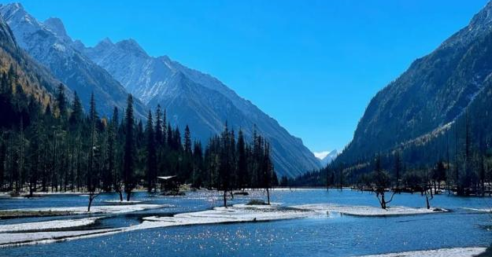
บ่าย นำท่านเดินทางสู่ อุทยานซวงเฉียวโกว (รวมรถอุทยาน) มีระยะทาง 34.8 กม. มีพื้นที่รวม 216 ตารางกิโลเมตร จุดท่องเที่ยวแบ่งออกเป็น 3 ส่วน ส่วนแรก หุบเขาหยินหยาง ทุ่งต้นหยาง แล้วเดินทางเข้าสู่ส่วนลึกสุดท่านจะได้เห็นธารน้ำแข็ง ภูเขากระจกแก้ว ภูเขาดวงอาทิตย์ ภูเขาดวงจันทร์ ยอดเขากระต่าย ส่วนกลาง นำท่านย้อนกลับมาชมทะเลสาป ส่วนที่สาม นำท่านชมทุ่งหญ้าเหนี่ยนหยูป้า ชมยอดเขารูปร่างแปลกตา เช่น ยอดเขาพราน ยอดวังโปตาลา ยอดเขาเพชร ภูเขาหญิงตั้งครรภ์ ถ่ายรูปกันอย่างจุใจกับท้องทุ่งกว้างที่มีฉากหลังเป็นภูเขาสูงปกคลุมด้วยหิมะขาว ในหุบเขาจะมีลำธารใสสะอาดและสนสูงสีเขียวเข้มสลับด้วยต้นไม้หลายหลากเฉดสี
หมายเหตุ: **เส้นทางนี้ผ่านพื้นที่ภูเขาสูงเหนือระดับน้ำทะเลโดยประมาณ 4,000 กว่าเมตร สภาพอากาศจะเบาบางเนื่องจากเป็นที่ราบสูง อาจจะมีอาการแพ้ที่ราบสูงได้ **

จากนั้นนำท่านเดินทางสู่ เมืองตูเจียงเยี่ยน (ใช้เวลาเดินทางประมาณ 3 ชั่วโมง) เมืองตูเจียงเยี่ยนมีชื่อเสียงมาจากการสร้างเขื่อนชลประทานที่ยิ่งใหญ่สมัย 2,000กว่าปีก่อน ถือว่าเป็นชลประทานที่เก่าแก่ และยังใช้งานได้จนถึงปัจจุบัน
ค่ำ รับประทานอาหารค่ำสไตล์เสฉวน
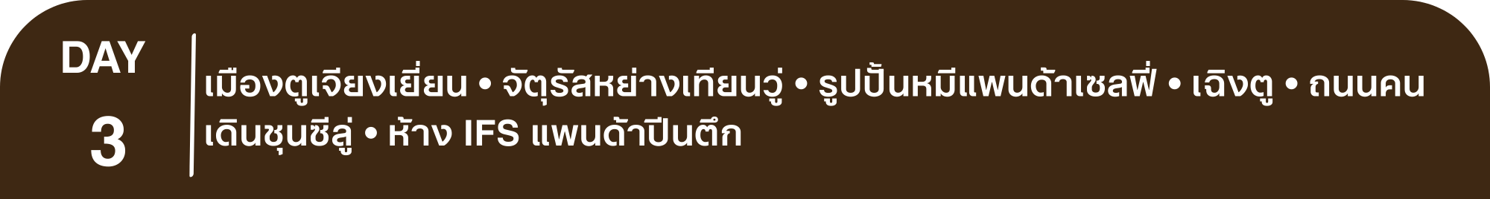
พักที่ SHANGHE CHENYUE HOTEL หรือเทียบเท่าระดับ 4
เช้า รับประทานอาหารเช้า ณ ห้องอาหารโรงแรม

นำท่านสู่ จัตุรัสหย่างเทียนวู่ ที่เขื่อนตูเจียงเยี่ยนได้เปิดต่อสาธารณชนอย่างเป็นทางการ ชมรูปปั้นผลงานศิลปะรูปแพนด้าถ่ายเซลฟี่ที่ตั้งอยู่กลางจตุรัส ซึ่งออกแบบโดยนักออกแบบชื่อดัง Florentijn Hofman ก็ได้รับการเปิดตัวพร้อมกันด้วยรูปลักษณ์ที่น่ารักของประติมากรรมชิ้นนี้ดึงดูดนักท่องเที่ยวจำนวนมากให้มา รูปปั้นแพนด้าเซลฟี่ “เช็คอิน” “แพนด้า” ตัวนี้มีความยาว 26 เมตร กว้าง 11 เมตร สูง 12 เมตรและหนัก 130 ตัน มันนอนหงายอยู่บนพื้น เท้ายกขึ้นจับไม้เซลฟี่สีชมพู เล่นถ่ายเซลฟี่อย่างสบายอารมณ์ น่ารักน่าเอ็นดูมาก นักออกแบบ Hofman แนะนำว่าผลงาน แพนด้ายกโทรศัพท์มือถือขึ้นเพื่อถ่ายเซลฟี่มีความสนุกมาก ด้วยท่าทางสบายๆ ผ่อนคลายและมีความสุข และเป็นการแสดงออกด้วยภาษาทางศิลปะแบบหนึ่งที่สะท้อนชีวิตในท้องถิ่น มอบความรู้สึกสนิทสนมและมีความสุขกับผู้ชมทุกท่าน
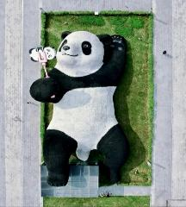
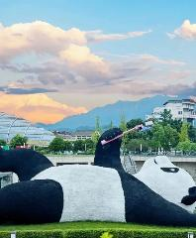
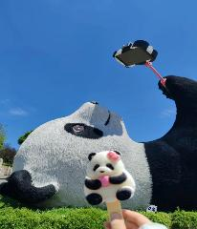

เที่ยง รับประทานอาหารกลางวัน เมนู...เป็ดปักกิ่ง
บ่าย นำท่านเดินทางกลับสู่ เมืองเฉิงตู (ใช้เวลาเดินทางประมาณ 1 ชั่วโมง) นำท่านสู่ ถนนคนเดินชุนซีลู่ ให้ท่านได้อิสระเลือกซื้อสินค้าต่าง ๆ มากมาย ทั้งแบรนด์ต่างประเทศ และในประเทศ อาทิ เสื้อผ้า,รองเท้า,เครื่องหนัง,กระเป๋าเดินทาง,นาฬิกา,เกมส์,ของที่ระลึกต่างๆ ฯลฯ ตามอัธยาศัย

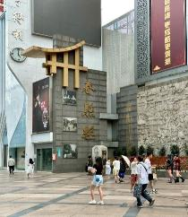
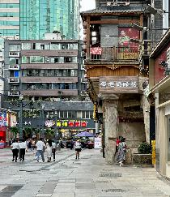
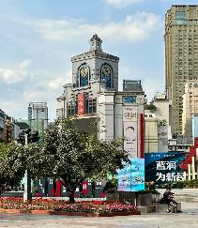
นำท่านชมจุดเช็คอินที่ ห้าง IFS หมีแพนด้ายักษ์ปีนตึก เป็นแพนด้าที่อ้วนน่ารักกำลังปีนป่ายตึกเป็นประติมากรรมแพนด้ายักษ์แขวนอยู่บนอาคาร IFS ในใจกลางเมืองเฉิงตู
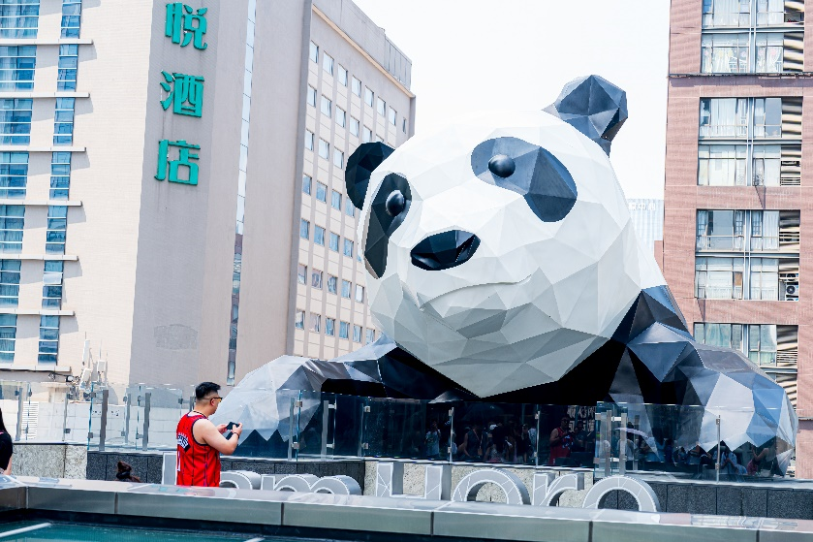
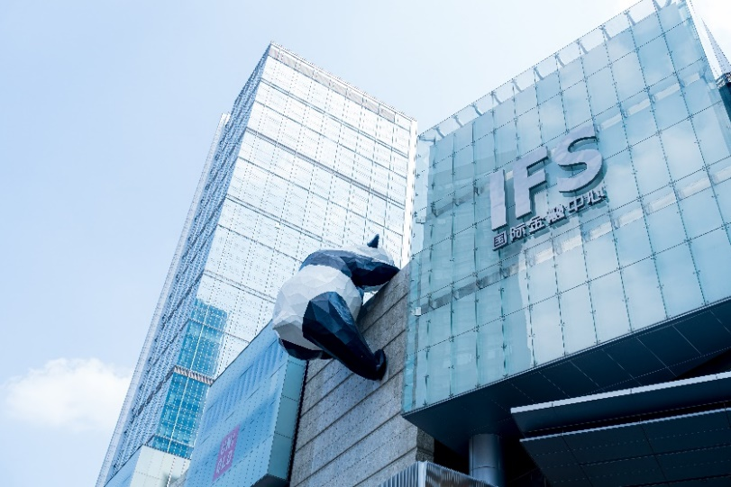

ค่ำ รับประทานอาหารค่ำสไตล์เสฉวน
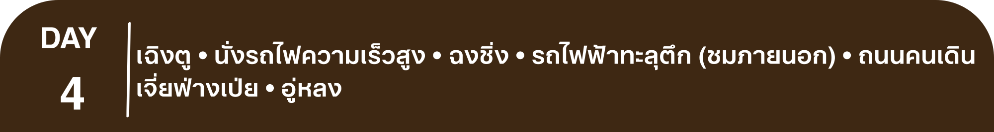
พักที่ FAIRFIELD BY MARRIOTT CHENGDU HI -TECH ZONE หรือเทียบเท่าระดับ 4
เช้า รับประทานอาหารเช้า ณ ห้องอาหารโรงแรม
นำท่านสู่ สถานีรถไฟเฉิงตู เพื่อโดยสาร รถไฟความเร็วสูง มุ่งหน้าสู่ ฉงชิ่ง (ใช้เวลาเดินทางประมาณ 2.30 ชั่วโมง) **ทั้งนี้อาจจะมีการเปลี่ยนแปลงขบวนรถไฟ**
หมายเหตุ: เพื่อความสะดวกในการเดินทางของท่าน ทางบริษัทจะนำกระเป๋าเดินทางของท่านขึ้นรถบัส โดยท่านถือเฉพาะสิ่งของสำคัญ และจำเป็นขึ้นรถไฟความเร็วสูงเท่านั้น รถบัสจะนำกระเป๋าเดินทางของท่านไปจัดเตรียมไว้ที่โรงแรม

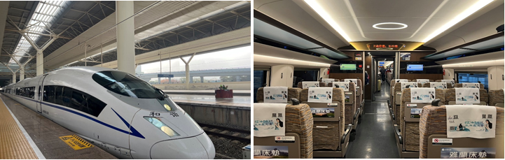

เที่ยง รับประทานอาหารกลางวันสไตล์ฉงชิ่ง
บ่าย นำท่านสัมผัสประสบการณ์ใหม่..ชมรถไฟฟ้าทะลุตึก (ชมภายนอก) มุมต๋าข่ายอดฮิต!ที่ต้องมาถ่ายรูป กับรถไฟฟ้าที่มีความแปลกไม่เหมือนใคร เนื่องจากถูกสร้างขึ้นมาให้ลอดผ่านอาคารต่างๆ ได้โดยไม่ต้องทุบตึกทิ้ง รถไฟทะลุตึกสายนี้เรียกว่า Mountain City ตั้งอยู่ในเมืองฉงชิ่ง เป็นรถไฟชนิดพิเศษที่ถูกสร้างขึ้นบนตึกสูงถึง 19 ชั้นโดยนักวางแผนได้ทำการสร้างสถานี Liziba Station ในอาคารที่มีประชาชนพักอาศัยอยู่อย่างหนาแน่น ตั้งแต่ตึกชั้นที่ 6 ไปจนถึงชั้นที่ 8 โดยให้ประชาชนที่อยู่ในพื้นที่บริเวณนั้นสามารถใช้บริการรถไฟจากสถานีดังกล่าวได้อย่างสะดวกสบาย แม้ว่าประชาชนในพื้นที่บริเวณดังกล่าว จะอาศัยอยู่ในบริเวณที่ใกล้เคียงกับสถานีรถไฟที่เต็มไปด้วยความวุ่นวาย แต่เมื่อไหร่ก็ตามที่รถไฟได้เข้าสู่ชานชาลา ทางเจ้าหน้าที่จะปิดเสียงลงด้วยอุปกรณ์ชนิดพิเศษ ซึ่งจะทำให้เสียงของรถไฟดังไม่ต่างจากการเปิดเครื่องล้างจานเลย
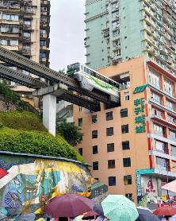
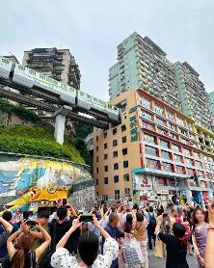
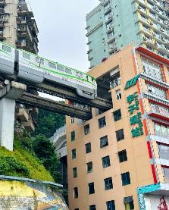

จากนั้นนำท่านสู่ ถนนคนเดินเจี่ยฟ่างเป่ย ศูนย์กลางทางการค้าขนาดใหญ่ใจกลางเมือง เต็มไปด้วยร้านค้า กว่า 3,000 ร้านอาหาร

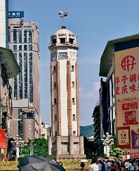
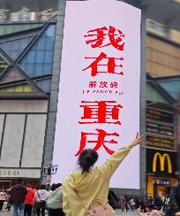
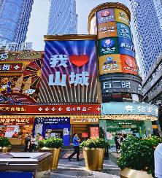

นำท่านเดินทางสู่ เมืองอู่หลง (ใช้เวลาเดินทางประมาณ 3 ชั่วโมง) ตั้งอยู่ทางทิศตะวันออกเฉียงใต้ของเมืองฉงชิ่ง เป็นเมืองที่โอบล้อมด้วยภูเขาสูง มีแม่น้ำอู่เจียงตัดผ่านเป็นแม่น้ำสายหลักในเมืองอู่หลง
ค่ำ รับประทานอาหารค่ำสไตล์อู่หลง
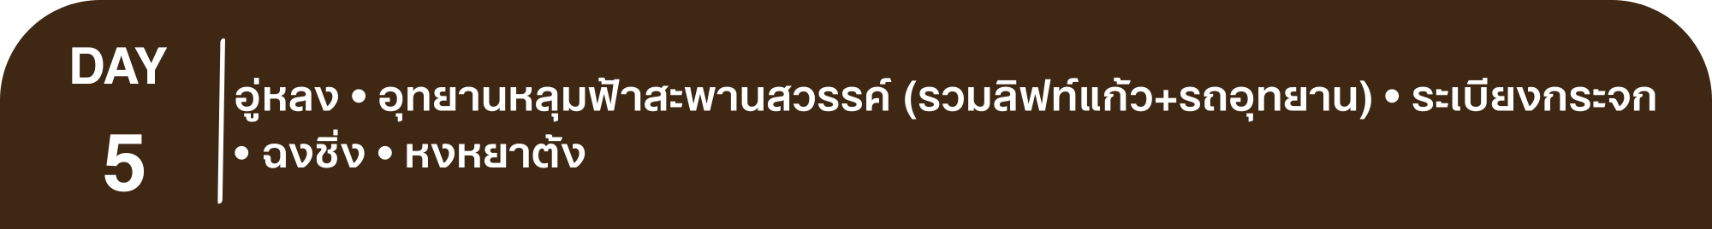
พักที่ YIUYUN HOLIDAY HOTEL หรือเทียบเท่าระดับ 4
เช้า รับประทานอาหารเช้า ณ ห้องอาหารโรงแรม
นำท่านเดินทางสู่ อุทยานหลุมฟ้าสะพานสวรรค์ (รวมลิฟท์แก้ว+รถอุทยาน) ภูผาที่น่าอัศจรรย์ ชม 3 สะพานสวรรค์ แหล่งท่องเที่ยวทางธรรมชาติแหล่งใหม่ล่าสุดที่ได้รับการรับรองจากยูเนสโก้ให้เป็นมรดกโลกทางธรรมชาติในปี ค.ศ.2007 นอกจากนี้บริเวณหุบเหวด้านล่างยังเป็นที่ตั้งของ บ้านโบราณกลางหุบเขา เป็นฉากใหญ่ที่ใช้ถ่ายทำภาพยนตร์เรื่อง ศึกโค่นบัลลังก์วังทอง ล่าสุดเป็นฉากหลังของภาพยนตร์ฮอลีวู้ดเรื่อง TRANSFORMERS 4
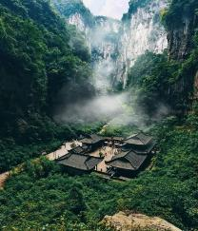
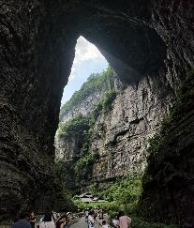
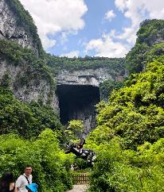

จากนั้นนำท่านชม ระเบียงกระจก ขนาดใหญ่ กว้าง 26 ตารางเมตร ยื่นออกมาจากหน้าผาของภูเขาลูกหนึ่งในอุทยานหลุมฟ้า 3 สะพานสวรรค์ เป็นจุดชมวิวแห่งใหม่ในอุทยาน ด้วยความสูงถึง 1,200 เมตรเหนือระดับน้ำทะเล (หมายเหตุ : กรณีที่ทางอุทยานประกาศปิด หรือไม่อนุญาตให้ไปชมวิว ณ ระเบียงกระจกด้วยเหตุผลของอุทยานฯ จะไม่มีการคืนเงิน หรือจัดรายการอื่นทดแทน เนื่องจากอุทยานได้รวมค่าใช้จ่ายไว้ทั้งหมดแล้ว)
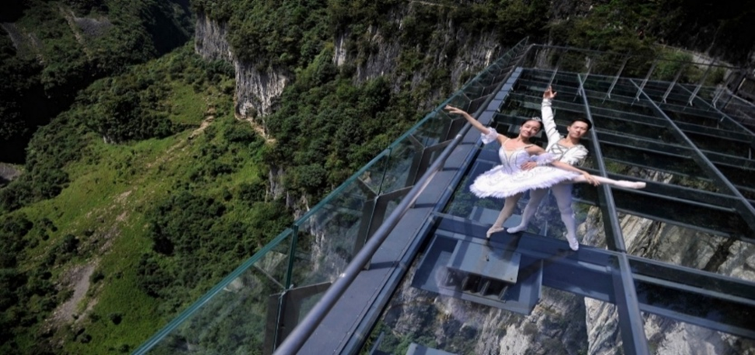

เที่ยง รับประทานอาหารกลางวันสไตล์ฉงชิ่ง
บ่าย นำท่านเดินทางกลับ เมืองฉงชิ่ง (ใช้เวลาเดินทางประมาณ 3 ชั่วโมง) เป็นมหานคร 1 ใน 4 ของสาธารณรัฐประชาชนจีน
นำท่าน ช้อปปิ้งหงหยาต้ง เป็นแหล่งช้อปปิ้งขนาดใหญ่ แบ่งเป็นโซนหลายชั้น ในส่วนของชั้น 4 จะเป็นตลาดของกิน เต็มไปด้วยร้านค้ามากมาย ตกแต่งในสไตล์จีนโบราณ ที่โดดเด่นเห็นจะเป็นสินค้าแปรรูป และเครื่องเทศโดยเฉพาะหมาล่า วัตถุดิบที่ชาวจีนเสฉวน นิยมใส่ลงไปในอาหาร
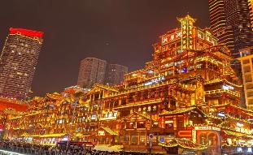
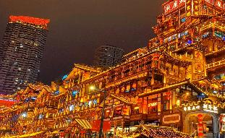

ค่ำ รับประทานอาหารค่ำ เมนู..สุกี้ฉงชิ่ง
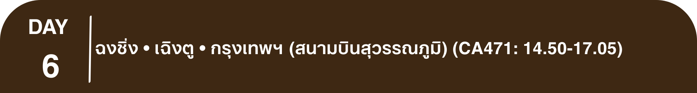
พักที่ ARTYZEN HABITAT CHONGQING หรือเทียบเท่าระดับ 4

เช้า รับประทานอาหารเช้า ณ ห้องอาหารโรงแรม
นำท่านเดินทางกลับสู่ เมืองเฉิงตู (ใช้เวลาเดินทางประมาณ 3 ชั่วโมง) เมืองหลวงของมณฑลเสฉวนและมีประชากรหนาแน่นที่สุดของ ประเทศจีน
สมควรแก่เวลา กรุณาตรวจเช็คสัมภาระของท่านให้เรียบร้อย จากนั้นท่านเดินทางสู่สนามบินเพื่อ เดินทางกลับสู่ประเทศไทย
14.50 น. เหินฟ้าสู่ กรุงเทพฯ โดยสายการบิน AIR CHINA เที่ยวบินที่ CA471
(บริการอาหารและเครื่องดื่มบนเครื่อง)
**การบริการอาหารและเครื่องดื่มบนเครื่องบิน เป็นบริการของสายการบิน ทั้งนี้อาจจะมีการเปลี่ยนแปลงได้ขึ้นอยู่กับนโยบายของสายการบิน โดยไม่ต้องเเจ้งให้ทราบล่วงหน้า**
17.05 น. ถึง สนามบินสุวรรณภูมิ กรุงเทพฯ โดยสวัสดิภาพ พร้อมความประทับใจ......... ☺ ☺ ☺ ☺
********ขอบคุณทุกท่านที่ใช้บริการ********
☺ ☺ ☺ ☺ ซื่อสัตย์ จริงใจ ห่วงใย เน้นบริการ คืองานของเรา ☺ ☺ ☺ ☺

**หมายเหตุ: โปรแกรมและราคาสามารถเปลี่ยนแปลงได้ตามความเหมาะสมโดยไม่ต้องแจ้งให้ทราบล่วงหน้าทางบริษัทฯ จะถือผลประโยชน์ของลูกค้าเป็นสำคัญ**

***ในกรณีที่ลูกค้าต้องออกตั๋วโดยสารภายในประเทศ (เครื่องบิน ,รถทัวร์ ,รถไฟ) กรุณาติดต่อเจ้าหน้าที่ของบริษัทฯ เพื่อเช็คว่ากรุ๊ปมีการคอนเฟิร์มเดินทางก่อนทุกครั้ง เนื่องจากสายการบินอาจมีการปรับเปลี่ยนไฟล์ทบิน หรือเวลาบิน โดยไม่ได้แจ้งให้ทราบล่วงหน้า ทางบริษัทฯ จะไม่รับผิดชอบใด ๆ ในกรณี ถ้าท่านออกตั๋วภายในโดยไม่แจ้งให้ทราบและหากไฟล์ทบินมีการปรับเปลี่ยนเวลาบิน เพราะถือว่าท่านยอมรับในเงื่อนไขดังกล่าว***
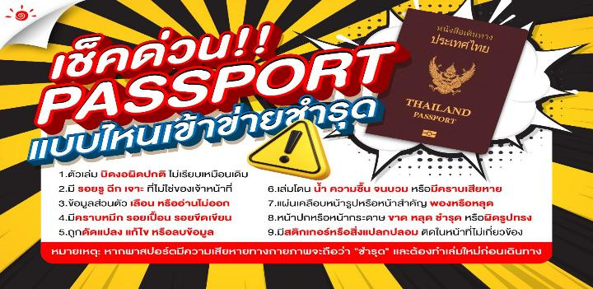
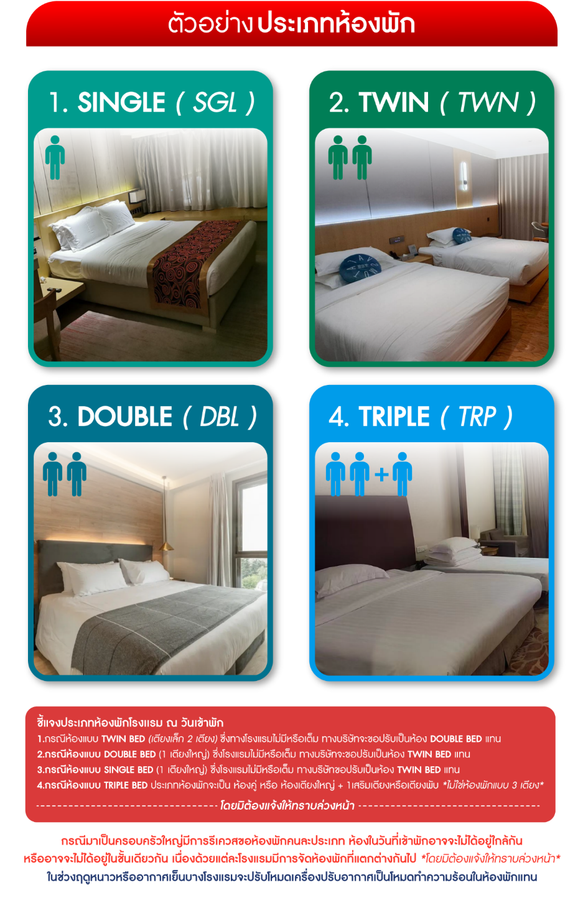

*** หากสายการบินมีการปรับราคาภาษีน้ำมันขึ้น ทางบริษัทฯ ขอสงวนสิทธิ์เก็บค่าภาษีน้ำมันเพิ่มตามความเป็นจริง ก่อนการเดินทาง **ราคาทัวร์นี้เช็คภาษีน้ำมัน ณ วันที่ 26 มี.ค.69**

อัตราค่าบริการ (ราคาต่อท่าน)
คณะจอยทัวร์ขั้นต่ำ 9 ท่านออกเดินทางพร้อมหัวหน้าทัวร์
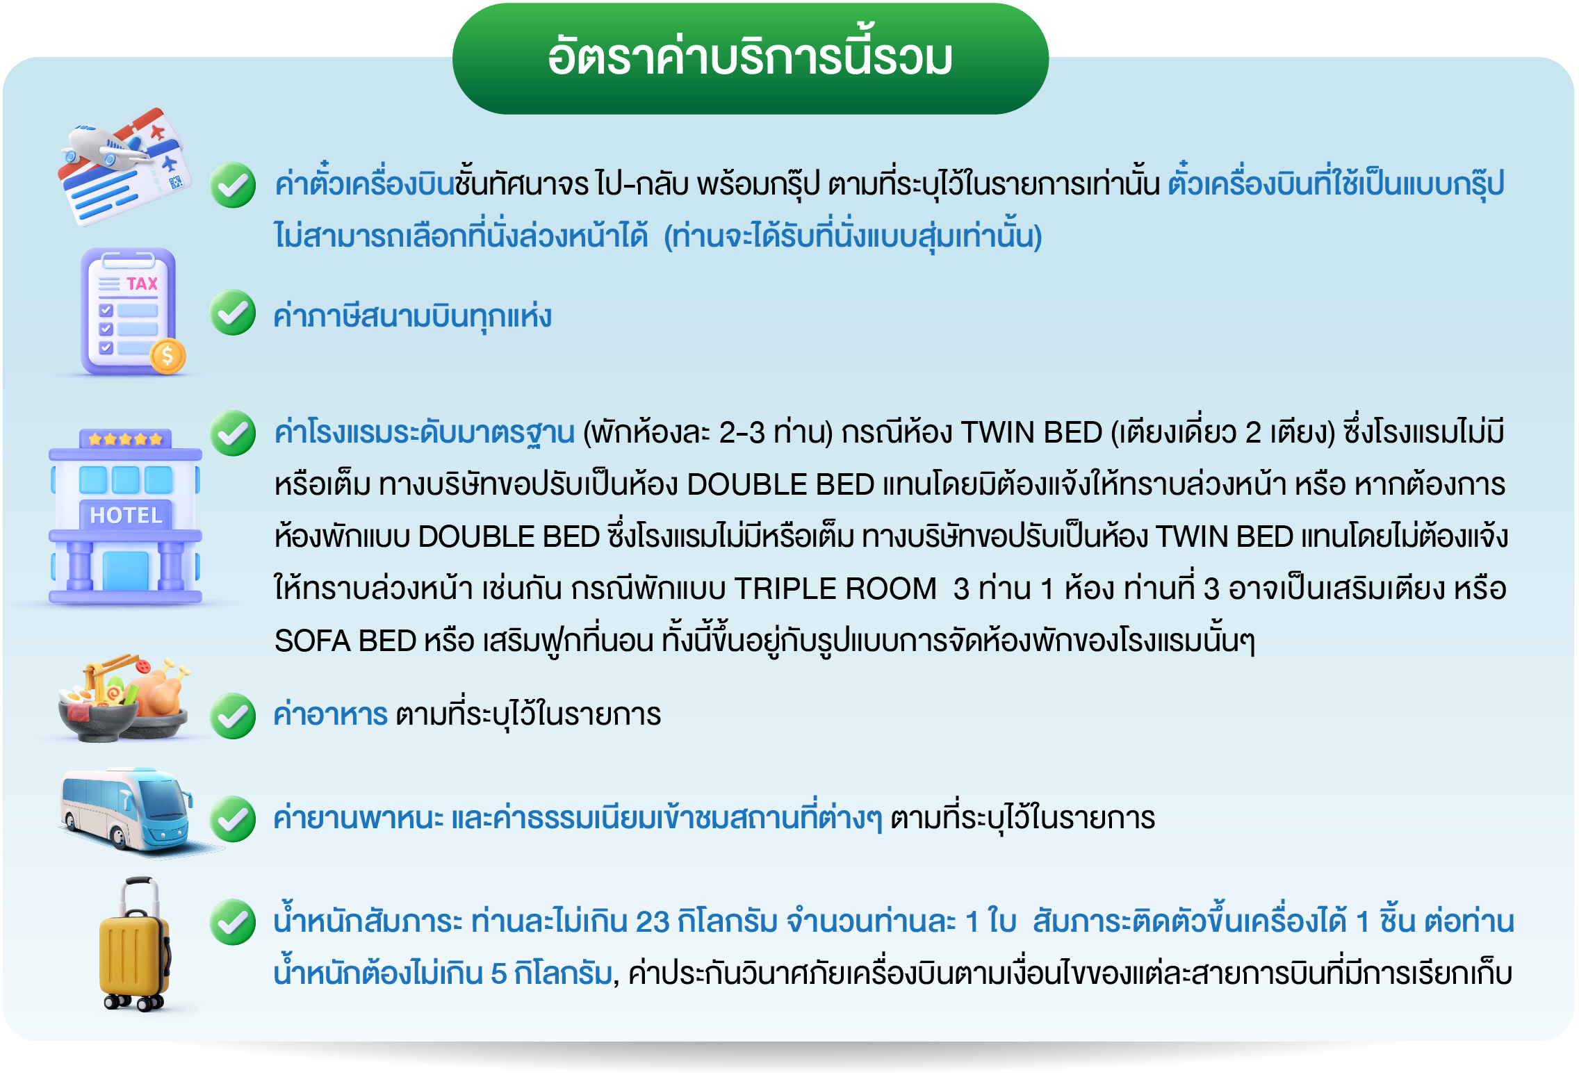
วันเดินทาง | ราคาทัวร์ผู้ใหญ่  พักห้องละ 2-3 ท่าน  (9 ท่านออกเดินทาง) | พักเดี่ยว  จ่ายเพิ่ม | ราคา  ไม่รวมตั๋ว
12 – 17 พฤษภาคม 2569 | 25,999 บาท/ท่าน | 4,500 บาท/ท่าน | 18,999 บาท/ท่าน
9 – 14 มิถุนายน 2569 | 25,999 บาท/ท่าน | 4,500 บาท/ท่าน | 18,999 บาท/ท่าน
16 – 21 มิถุนายน 2569 | 25,999 บาท/ท่าน | 4,500 บาท/ท่าน | 18,999 บาท/ท่าน
23 – 28 มิถุนายน 2569 | 26,999 บาท/ท่าน | 4,500 บาท/ท่าน | 18,999 บาท/ท่าน
